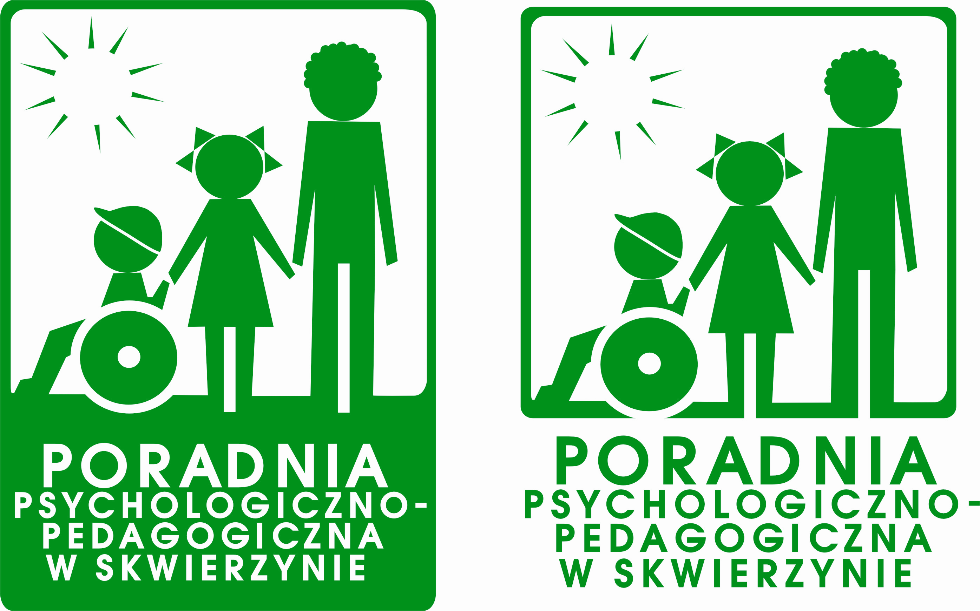
PORADNIA PSYCHOLOGICZNO-PEDAGOGICZNA
ul. Mickiewicza 1
66-440 Skwierzyna
tel./ fax. 95 7170385
e-mail: ppp-skwierzyna@o2.pl

ZGŁOSZENIE DZIECKA DO PORADNI

Imię i nazwisko dziecka …………………………………………………………….

Imiona rodziców …………………………………………………………………….

Data i miejsce urodzenia ……………………………………………………………

PESEL…………………………………………………………………………………

Adres zamieszkania………………………………………………………………….

Telefon kontaktowy ………………………………………………………………....

Nazwa i adres szkoły …………………………………………………………..........

………………………………………………………….……… Klasa ……………..

W związku z (właściwe podkreślić):
a. trudnościami w nauce,
b. trudnościami w zachowaniu,
c. zaburzeniami rozwojowymi,
d. wadami wymowy,
e. innymi trudnościami (opisać)……………………………………………………………….
………………………………………………………………………………………………….
………………………………………………………………………………………………....

Zostałem poinformowany o możliwości dołączenia do wniosku innej dokumentacji dotyczącej dziecka:
- zaświadczenia lekarskiego o stanie zdrowia dziecka
- opinię wychowawcy
- inne

Czy dziecko było badane w poradni TAK/NIE

Wyrażam zgodę na przetwarzanie danych osobowych moich i mojej rodziny przez PPP w Skwierzynie, zgodnie z ustawą z dnia 29 sierpnia 1997 r. o ochronie danych osobowych (Dz.U. z 2016 r., poz. 922 z późn. zm.)

……………………..
Data …………………………………………..
Podpis rodzica (prawnego opiekuna) lub pełnoletniego ucznia

